**小练38**

1、有一火箭正在远离任何星体的太空中以速度*v*0匀速飞行，某时刻，火箭在极短的时间Δ*t*内喷射质量为Δ*m*的燃气，喷出的燃气相对喷气前火箭的速度是u，此次喷气后火箭的质量是*m*，则火箭在此次喷气后速度增加量为（　　）

1. － $\frac{∆m}{m}u$ B. $\frac{∆m}{m}u$ C.－ $\frac{∆m+m}{m}v_{0}$ $\frac{∆m}{m}(v_{0}-u$)

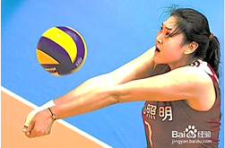2、如图所示，垫球是排球运动中通过手臂的迎击动作，使来球从垫击面上反弹出去的一项击球技术，若某次从垫击面上反弹出去竖直向上运动的排球，之后又落回到原位置，设整个运动过程中排球所受阻力大小不变，则（　　）

A. 球从击出到落回的时间内，重的力冲量为零

B. 球从击出到落回的时间内，空气阻力的冲量为零

C. 球上升阶段阻力的冲量小于下降阶段阻力的冲量

D. 球上升阶段动量的变化量等于下降阶段动量的变化量

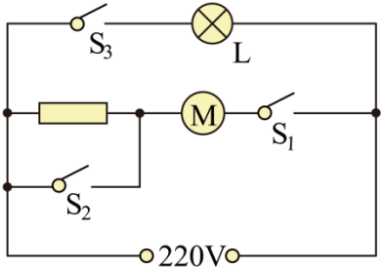3、厨房的油烟危害健康。某品牌的抽油烟机主要部件是照明灯L和抽气扇M（电动机），连接在220V的照明电路中，如图所示。下列关于抽油烟机的说法中，正确的是（　　）

A．只有照明灯亮时，抽气扇才能正常工作

B．抽气扇由“强吸”挡换成“弱吸”挡，其发热功率不变

C．闭合开关S1、S2和S3时，抽气扇处于“弱吸”挡

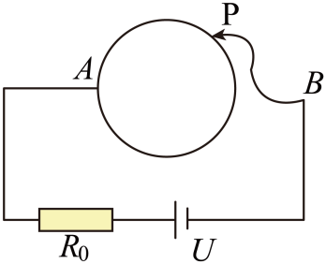D．工作中的抽气扇因吸入异物出现卡机时，回路中的电流将变得很大

4、用电阻为的均匀电阻丝制成一个圆环，并把它接到如图所示的电路中。图中导线的端能沿圆环移动，并保持良好接触。已知为，电源电压保持不变。改变的位置，圆环的最大电功率为（　　）

1.  B． C． D．

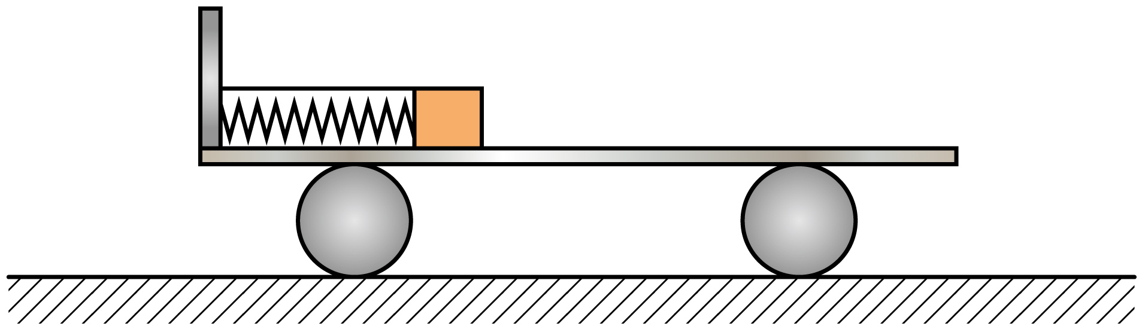5、如图，置于光滑水平面上的总质量为2*m*的小车左端固定一轻质弹簧，用细绳将质量为*m*的小物块压缩弹簧系在小车左端。此时小物块到小车最右端的距离为*L*，弹簧内储存的弹性势能为。开始时小车处于静止状态，现烧断细绳，经时间*t*，物块恰好能到达小车最右端。已知弹簧自然长度小于车长。下列说法正确的是（　　）

A. 当弹簧恢复原长时，物块的速度最大

B. 物块到达小车最右端时，小车向左移动的距离为

C. 物块、小车和弹簧组成的系统机械能守恒

D. 物块到达小车右端过程中，弹簧弹力对物块的冲量大小为